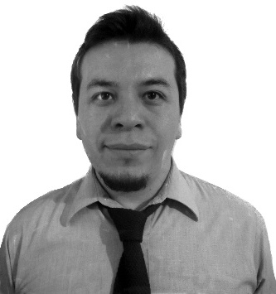
Coordinador de cuentas y analista de medios con 3 años de experiencia.

Eder Fernando García Lara
Domicilio: Copal No. 2 Colonia Santo Domingo, Coyoacán, Distrito Federal
C.P. 04369
Teléfono fijo: 56-19-13-21
Teléfono Móvil: 55-24-16-63-87
Correo electrónico: ederfgl_@hotmail.com

Objetivo
Busco desarrollar mis conocimientos y obtener experiencias que me ayuden a desenvolverme tanto profesional como personalmente. De igual manera quiero conseguir estabilidad laboral que me permita tener una vida digna.

Formación Académica
Licenciatura en Comunicación y Cultura en la Universidad Autónoma de la Ciudad de México, con especialidad en medios audiovisuales. (Demo Reel)

Experiencia Laboral

Coordinador y analista de medios, 2012 -2016 Intermedi@
Manejo de personal en análisis de medios tradicionales y digitales.
Responsable de coordinar las cuentas de clientes.
Atención y servicio al cliente para la solución de problemas digitales e información.
Logros: Se dio estabilidad a las cuentas, así como también la satisfacción de los clientes.

Monitor y asesor, 2011- 2011 Programa de asistencia social: “Iztapalapa prepara”
Asesor adjunto de profesor en la tutoría de estudiantes para presentar su examen al medio superior.
Coordinador de actividades recreativas para los alumnos que se presentaron al curso.
Logros: Al término del curso, se colocaron 73% de los estudiantes en las distintas escuelas de medio superior.

Actividades relevantes
1.- “Cumbia Naranja” Concurso ¡FICUNAM en Metro! , realizado con teléfono Iphone 4 (2016)
2.- Vídeo clip: Hey! Hey! Attaque 77, Realizado con Handycam Trv-318 (2011)
3.- Premio del público “Payasos: Orgullo y vida”, Festival de Documental Universitario Potlatch, (2011)

Habilidades
Plataformas

- Atención y servicio al cliente
- Captura y análisis de información
- Manejo de PC
- Trabajo en equipo

- After Effects
- Adobe Audition
- Adobe Premier
- Paquetería de Office

